**PENGARUH METODE PENYEDUHAN TERHADAP KARAKTERISTIK ORGANOLEPTIK KOPI ROBUSTA DAN LIBERIKA**

*(The effect of brewing methodes on the organoleptic characteristic of Robusta and liberika coffee)*

RAHMI DEWI HARAHAP

Program Studi Teknologi Industri Pertanian, Jurusan Teknologi Pertanian, Fakultas Pertanian, Universitas

Jambi, Indonesia

E-mail:@rahmidewiharahapharahap.@gmail.com

|  |  |
| --- | --- |
| **Diterima:** 17 Juni 2025.  **Direview:** 19 Juni 2025.  **Diterbitkan:** 29 Juni 2025.  Hak Cipta © 2023 oleh Penulis (dkk) dan Jurnal JURAGAN  *This work is licensed under the Creative Commons Attribution International License (CC BY 4.0).  <http://creativecommons.org/licenses/by/4.0/>  C:\Users\178\Desktop\图片1.emf | **ABSTRACT**  *This study aims to evaluate the effect of brewing methods using French Press, Syphon, and Moka Pot on the organoleptic characteristics of Robusta and Liberica coffee. The parameters tested include color, taste, aroma, clarity, and after taste. The results showed that the Syphon method gave the best results in terms of aroma and clarity, while the Moka Pot produced the most concentrated coffee color. However, after taste tended to be low in all methods. Choosing the right brewing method is important to optimize coffee quality according to consumer preferences.*  *Keywords****:***Kopi, French Press, Syphon, Moka Pot, Organoleptik |

**PENDAHULUAN**

Indonesia merupakan salah satu negara penghasil kopi terbesar di dunia, menempati urutan kedua setelah Brazil dan ketiga dalam produksi setelah Brazil dan Vietnam. Namun, produktivitas kopi Indonesia masih rendah disebabkan oleh keterbatasan modal dan akses teknologi pada perkebunan rakyat.Proses pengolahan kopi yang panjang dan kompleks memerlukan penanganan pasca-panen yang tepat untuk menghasilkan kopi berkualitas. Penanganan yang tidak tepat dapat mempengaruhi mutu biji kopi dan pengembangan produksi akhir kopi.Penelitian ini bertujuan untuk mengetahui teknik penyeduhan menggunakan syphon, French Fresh, dan Moka Pot serta menguji organoleptik kopi dari setiap perlakuan untuk mendapatkan hasil yang berbeda. Hasil penelitian ini diharapkan dapat memberikan kontribusi pada pengembangan industri kopi Indonesia.

**BAHAN DAN METODE**

**Bahan**

Bahan-bahan yang digunakanm pada penelitian ini adalah kopi arabica, robusta dan air .

**Alat**

Alat-alat yang digunakan pada penelitian ini adalah French press,Syphon,Moka pot,Timbangan,Hot plate,Gelas/Cangkir,Gelas piala,Sendok,Bunsen,Spritus

**Tempat dan Waktu**

Penelitian ini dilaksanakan pada bulan Desember 2024 – Januari 2025 jam di Laboratorium Pengolahan Jurusan Teknologi Pertanian, Fakultas Pertanian, Universitas Jambi.

**Metode Penelitian**

**1.Teknik Penyeduhan Dengan Syphon**

1. Pasang tabung bawah pada gagang shipon dan Pasang filter di tabung atas dan pastikan rantai filter menjangkau bagian bawah tabung atas.
2. Isi tabung bawah dengan air 100 ml, untuk rasio kopi ke air yaitu 1: 10
3. Nyalakan sumber panas ( bunsen ) dan letakkan di bawah ruang bawah, tunggu selama 2 menit hingga air naik ke tabung atas.
4. Masukkan bubuk kopi kedalam tabung atas, tunggu 1 menit sambil diaduk
5. Matikan sumber panas. Saat tabung bawah mendingin, tekanan akan menurun sehingga kopi tersedot kembali ke tabung bawah melalui filter. Proses ini juga menyaring bubuk kopi, menghasilkan cairan kopi bersih di tabung bawah.
6. Lepaskan tabung atas dengan hati-hati (gunakan lap agar tidak panas)dan tuang kopi dalam gelas.

**2.Teknik Penyeduhan Dengan French Fresh**

1. Timbang kopi dengan rasip 1:10
2. Panaskan air sebanyak 100 ml
3. Tambahkan kopi bubuk kedalam French press.
4. Tuang air panas ke dalam French press untuk membasahi seluruh bubuk kopi.Kemudian aduk perlahan dan tunggu selama 30 menit.
5. Pasang tutup French press dengan plunger berada di posisi atas (jangan ditekan).
6. Se tekan plunger secara perlahan dan mantap ke bawah hingga menyentuh dasar. Hindari menekan terlalu cepat agar tidak mengaduk ampas kopi.
7. Tuang kopi ke dalam cangkir segera untuk menghindari over-extraction.

**3.Teknik Penyeduhan Dengan Moka Pot**

1. Panaskan air hingga suhu mendekati mendidih.
2. Isi air hingga mencapai katup pengaman (jangan lebih).
3. Masukkan kopi bubuk ke filter basket hingga penuh tanpa dipadatkan.
4. Pasang bagian atas moka pot dan pastikan terpasang dengan rapat agar uap tidak bocor.
5. Letakkan moka pot di atas kompor dengan api kecil.
6. Perhatikan saat kopi mulai mengalir ke bagian atas moka pot.
7. Proses selesai ketika suara mendesis muncul (menandakan semua air telah berpindah ke atas).
8. Segera angkat moka pot dari kompor untuk menghindari rasa gosong pada kopi.
9. Aduk kopi di dalam reservoir bagian atas sebelum menuangkannya ke dalam cangkir untuk memastikan rasa merata.

**Analisis data**

Uji organoleptic atau uji kesukaan dilakukan oleh 20 panelis.Parameter yang dinilai dalam pengujian adalah warna, aroma, rasa, aftertaste, dengan skoring yang 1-5

**HASIL DAN PEMBAHASAN**

Setelah melakukan penyeduhan dari 3 metode yang berbeda, maka dilakukan uji mutu hedonik untuk mendapatkan penilaian keseluruhan dari panelis terhadap Kopi A dan kopi B dari 3 perlakuan penyeduhan untuk mengukur penerimaan panelis. Dengan parameter yang telah ditentukan, maka didapatlah hasil sebagai berikut:

**1.Penyeduhan kopi sampel A menggunakan alat French press**

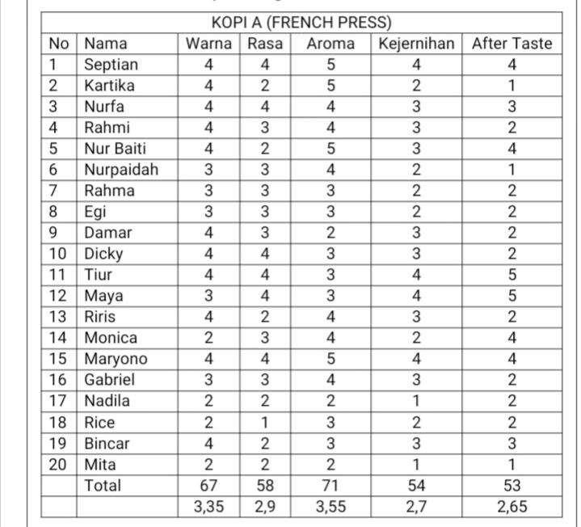

Pada uji hedonik terhadap kopi A dengan penyeduhan alat French press didapatkan hasil bahwa pada parameter warna dihasilkan rata-rata 3,35 yang artinya tingkat kesukaan panelis terhadap warnah adalah agak suka.Pada parameter Rasa dihasilkan rata-rata 2,9 dimana tingkat kesukaan panelis terhadap rasa adalah agak suka.Pada parameter Aroma didapatkan rata-rata 3,55 dimana tingkat kesukaan panelis terhadap aroma adalah suka,pada parameter kejernihan didapatkan rata-rata 2,7 dimana tingkat kesukaan panelis terhadap kejernihan adalah agak suka, Terakhir pada parameter after taste didapatkan hasil 2,65 dimana tingkat kesukaan panelis terhadap after taste yaitu agak suka.

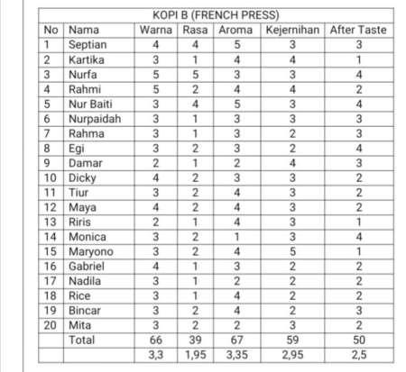**2.Hasil penyeduhan kopi sampel B menggunakan alat French press**

Pada uji hedonik terhadap kopi B dengan penyeduhan alat French press didapatkan hasil bahwa pada parameter warna dihasilkan rata-rata 3,3 yang artinya tingkat kesukaan panelis terhadap warnah adalah agak suka.Pada parameter Rasa dihasilkan rata-rata 1,95 dimana tingkat kesukaan panelis terhadap rasa adalah tidak suka.Pada parameter Aroma didapatkan rata-rata 3,35 dimana tingkat kesukaan panelis terhadap aroma adalah agak suka,pada parameter kejernihan didapatkan rata-rata 2,95 dimana tingkat kesukaan panelis terhadap kejernihan adalah agak suka, Terakhir pada parameter after taste didapatkan hasil 2,5 dimana tingkat kesukaan panelis terhadap after taste yaitu agak suka.

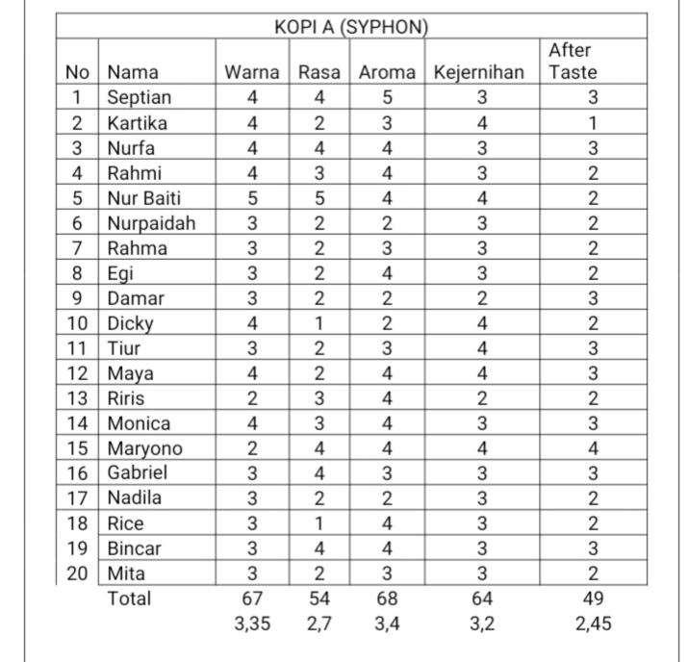**3.Hasil penyeduhan kopi sampel A menggunakan alat syphon**

Pada uji hedonik terhadap kopi A dengan penyeduhan alat Syphon didapatkan hasil bahwa pada parameter warna dihasilkan rata-rata 3,35 yang artinya tingkat kesukaan panelis terhadap warnah adalah agak suka.Pada parameter Rasa dihasilkan rata-rata 2,7 dimana tingkat kesukaan panelis terhadap rasa adalah agak suka.Pada parameter Aroma didapatkan rata-rata 3,4 dimana tingkat kesukaan panelis terhadap aroma adalah agak suka,pada parameter kejernihan didapatkan rata-rata 3,2 dimana tingkat kesukaan panelis terhadap kejernihan adalah agak suka, Terakhir pada parameter after taste didapatkan hasil 2,45 dimana tingkat kesukaan panelis terhadap after taste yaitu tidak suka.

**4.Hasil penyeduhan kopi sampel B menggunakan alat syphon**

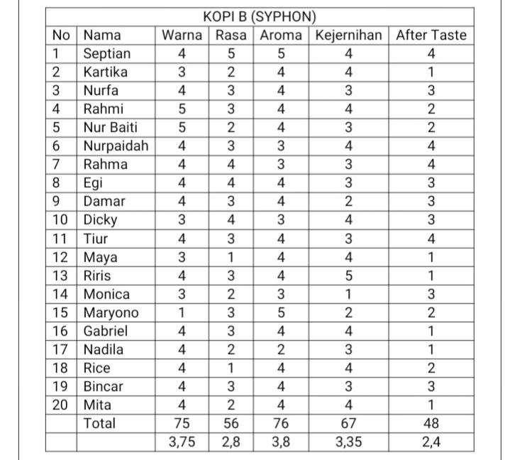

Pada uji hedonik terhadap kopi B dengan penyeduhan alat Syphon didapatkan hasil bahwa pada parameter warna dihasilkan rata-rata 3,75 yang artinya tingkat kesukaan panelis terhadap warnah adalah suka.Pada parameter Rasa dihasilkan rata-rata 2,8 dimana tingkat kesukaan panelis terhadap rasa adalah agak suka.Pada parameter Aroma didapatkan rata-rata 3,8 dimana tingkat kesukaan panelis terhadap aroma adalah suka,pada parameter kejernihan didapatkan rata-rata 3,35 dimana tingkat kesukaan panelis terhadap kejernihan adalah agak suka, Terakhir pada parameter after taste didapatkan hasil 2,45 dimana tingkat kesukaan panelis terhadap after taste yaitu tidak suka.

**5.Hasil penyeduhan kopi sampel A menggunakan alat Moka pot**

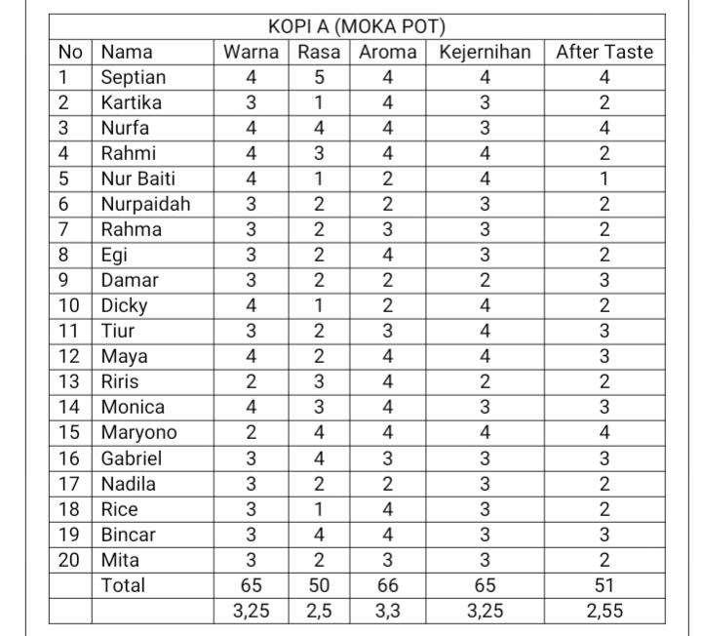

Pada uji hedonik terhadap kopi A dengan penyeduhan alat moka pot didapatkan hasil bahwa pada parameter warna dihasilkan rata-rata 3,25 yang artinya tingkat kesukaan panelis terhadap warnah adalah agak suka.Pada parameter Rasa dihasilkan rata-rata 2,5 dimana tingkat kesukaan panelis terhadap rasa adalah agak suka.Pada parameter Aroma didapatkan rata-rata 3,3 dimana tingkat kesukaan panelis terhadap aroma adalah agak suka,pada parameter kejernihan didapatkan rata-rata 3,25 dimana tingkat kesukaan panelis terhadap kejernihan adalah agak suka, Terakhir pada parameter after taste didapatkan hasil 2,55 dimana tingkat kesukaan panelis terhadap after taste yaitu agak suka.

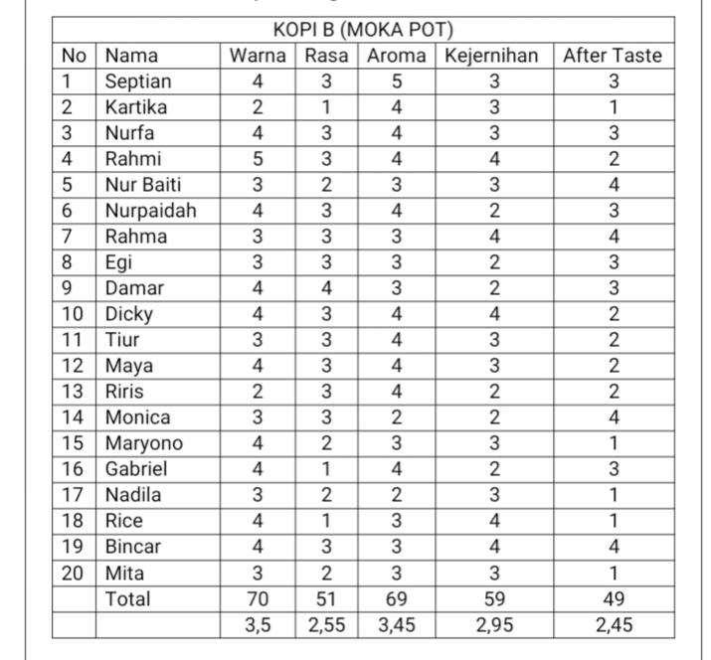**6.Hasil penyeduhan kopi Sampel B menggunakan alat moka pot**

Pada uji hedonik terhadap kopi B dengan penyeduhan alat moka pot didapatkan hasil bahwa pada parameter warna dihasilkan rata-rata 3,5 yang artinya tingkat kesukaan panelis terhadap warnah adalah suka.Pada parameter Rasa dihasilkan rata-rata 2,55 dimana tingkat kesukaan panelis terhadap rasa adalah agak suka.Pada parameter Aroma didapatkan rata-rata 3,45 dimana tingkat kesukaan panelis terhadap aroma adalah agak suka,pada parameter kejernihan didapatkan rata-rata 3,95 dimana tingkat kesukaan panelis terhadap kejernihan adalah suka, Terakhir pada parameter after taste didapatkan hasil 2,45 dimana tingkat kesukaan panelis terhadap after taste yaitu tidak suka.

**KESIMPULAN**

Berdasarkan hasil uji hedonik terhadap kopi A dan B dengan menggunakan tiga metode penyeduhan (French Press, Syphon, dan Moka Pot), dapat ditarik kesimpulan sebagai berikut:Metode penyeduhan berpengaruh signifikan terhadap karakteristik dan kesukaan panelis.Tidak ada metode penyeduhan yang secara keseluruhan lebih unggul dari yang lain.Perbandingan Metode Penyeduhan French Press*: Menghasilkan warna dan aroma yang baik, namun rasa dan kejernihan yang kurang memuaskan.Syphon*: Menghasilkan aroma dan kejernihan yang baik, namun warna dan rasa yang kurang memuaskan.Moka Pot*: Menghasilkan warna, aroma, dan kejernihan yang baik, namun rasa yang kurang memuaskan.Perbandingan Kopi A dan B. Kopi A memiliki rasa yang lebih baik dengan metode French Press dan Moka Pot.Kopi B memiliki aroma yang lebih baik dengan metode Syphon.Kopi A memiliki kejernihan yang lebih baik dengan metode Moka Pot. Kopi B memiliki warna yang lebih baik dengan metode Syphon.

**DAFTAR PUSTAKA**

Gibson, E. (2018). The Art and Science of Coffee: From Bean to Cup. London: Coffee Press

*Hidayat, S., Prasetyo, B., & Santoso, A. (2021). Pengaruh Teknik Penyeduhan terhadap Cita Rasa Kopi Arabika. Jurnal Agribisnis dan Teknologi Pertanian, 18(1), 45-53.*

*Saraswati, D., Santosa, S., & Prabowo, A. (2020). Teknik Penyeduhan Kopi dengan Metode French Press: Pengaruh Terhadap Kualitas Rasa dan Aroma. Jurnal Ilmu Pangan, 25(3), 201-210.*

*Saputra,* *A., & Rahayu, L. (2020). Teknik Penyeduhan Kopi dengan Moka Pot: Prinsip dan Aplikasinya. Jurnal Teknologi Kopi, 8(2), 45-56.*

*Putra, D., & Kurniawan, M. (2021). Pengaruh Teknik Moka Pot terhadap Kualitas Ekstraksi Kopi.Jurnal Ilmu Perkopian, 12(3), 112-123.*

*tanam musim hujan*, Laporan akhir Program Riset Terapan, Balai Penelitian Tanaman Sayuran, Pusat Penelitian dan Pengembangan Hortikultura, Badan Litbang Pertanian, Kementerian Pertanian, Jakarta.